Prénom : .......................................... | Date : ............................................................................................

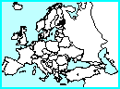 | GÉOGRAPHIE - Carte de l'Europe (01)

                                            

